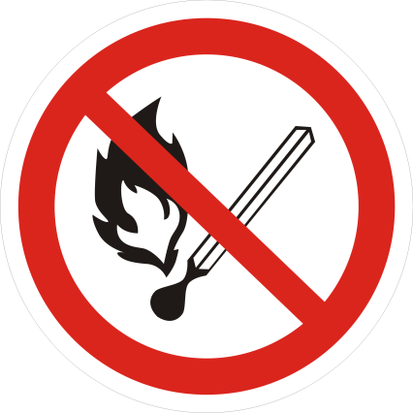**ПАМЯТКА ПО ПОЖАРНОЙ БЕЗОПАСНОСТИ**

Чтобы избежать пожара и гибели людей соблюдайте следующие правила:

* не курите в постели и не пользуйтесь открытым огнем на чердаках, в кладовых, сараях;
* не храните на чердаках жилых домов горючие материалы (сено, старую мебель и т.д.)
* выключайте электронагревательные приборы и газовые приборы уходя из дома;
* не пользуйтесь самодельными электрическими приборами;
* не допускайте эксплуатацию ветхой электропроводки, заклеивания электропроводов обоями, не вешайте на провода различные предметы;
* не пользуйтесь самодельными электропредохранителями «жучками» в аппаратах защиты;
* не допускайте эксплуатацию печей с трещинами и разрушениями, а также без предтопочного листа;
* не допускайте эксплуатацию печей без разделки (кирпичного утолщения кладки в местах прохождения дымохода через сгораемые конструкции кровли);
* не допускайте к монтажу (кладке) печей и каминов лиц, не имеющих специального разрешения (лицензии);
* не складируйте около печи горючие материалы;
* производите очистку дымоходов не реже одного раза в 2 месяца;
* не складируйте горючий материал (сено, солому, дрова и т.д.) в непосредственной близости от строений и линий электропередач;
* не поручайте детям присматривать за включенными электроприборами и газовыми приборами;
* не допускайте хранения спичек, зажигалок, керосина, бензина, и т.д. в доступных для детей местах;
* не оставляйте детей без присмотра;
* не загромождайте проезды и подъезды к зданиям и сооружениям, а также к пожарным гидрантам и водоёмам;
* устанавливайте в летний период около жилого дома ёмкость с водой.

**ДЕЙСТВИЯ В СЛУЧАЕ ПОЖАРА**

* 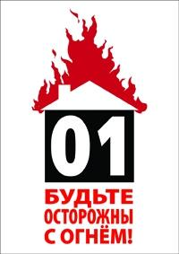При возникновении пожара немедленно вызовите службу спасения по телефону «01». При взрыве необходимо сообщить точный адрес, где и что горит, на каком этаже, в каком подъезде, кто сообщил о пожаре и с какого телефона. Вызов осуществляется бесплатно.
* Организуйте встречу пожарных подразделений.
* Примите меры до прибытия пожарных машин к эвакуации людей, материальных ценностей и если возможно, то и к тушению пожара. При тушении пожара категорически нельзя бить в окнах стекла и открывать все двери, так как это приводит к дополнительному притоку кислорода и способствует развитию пожара.
* Если помещение, в котором произошёл пожар, сильно задымлено, то покидать помещение необходимо пригнувшись как можно, ниже к полу, так как между полом и нижней границей дыма есть воздушная прослойка. При эвакуации из задымленного помещения можно использовать мокрую ткань, закрывая лицо.

**БУДЬТЕ ОСТОРОЖНЫ С ОГНЁМ!**